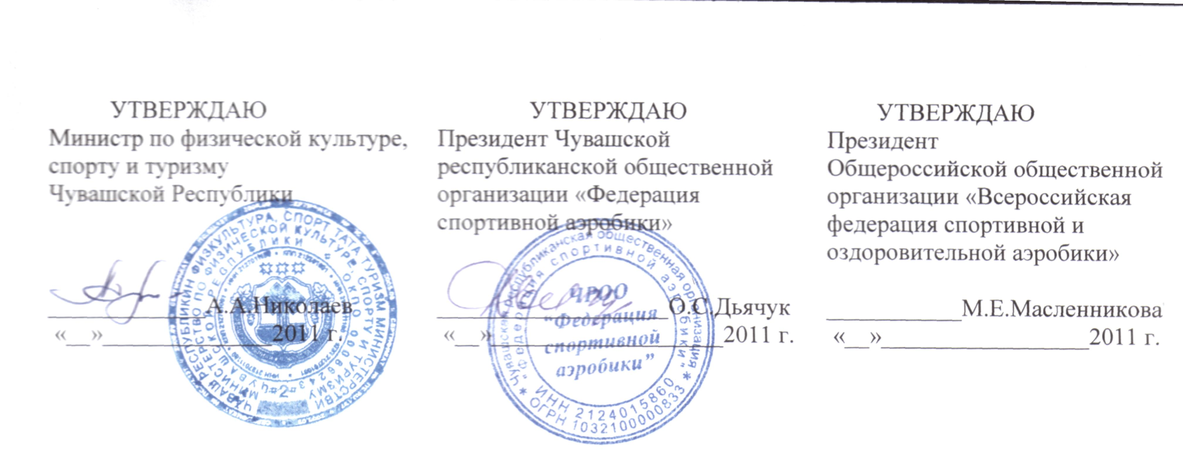
ПОЛОЖЕНИЕ
о проведении чемпионата и первенства Приволжского федерального
округа по спортивной аэробике
1. Цели и задачи
-пропаганда здорового образа жизни, гражданское и патриотическое воспитание молодежи;
-популяризация спортивной аэробики в Приволжском федеральном округе и за его пределами;
-повышение спортивного мастерства спортсменов;
-выявление сильнейших спортсменов и комплектование сборной команды Приволжского федерального округа по спортивной аэробике для участия в чемпионате и первенстве России.

2. Сроки и места проведения соревнований
Чемпионат и первенство ПФО по спортивной аэробике проводятся с 9.-14 марта 2011г. в городе Чебоксары, улица Гагарина,40 СК «Спартак».
09.03.2011 г. - день приезда
10.00-18.00 - Мандатная комиссия (конференц-зал СК «Спартак»)
19.00- 21.00 - Совещание представителей команд и судей (конференц-зал СК «Спартак»)
10.03.2011 г. - 11.03.2011 г. - соревнования (игровой зал СК «Спартак»), начало в 10.00ч. 12.03.2011 г.-13.03.2011 г.- соревнования ул. Ленинградская, 32 ДК «Ухсая» (концертный зал), начало в 10.00 ч.
14.03.2011 г. - день отъезда

3. Руководство проведением соревнований
Общее руководство подготовкой и проведением соревнований осуществляется Всероссийской федерацией спортивной и оздоровительной аэробики (ФСОА), Министерством по физической культуре, спорту и туризму Чувашской Республики и ЧРОО «Федерация спортивной аэробики». Непосредственное проведение соревнований возлагается на оргкомитет.
Главный судья соревнований - Дьячук О.С. (тел.89033575150)
Главный секретарь соревнований - Замуриева Т.А.(тел.89030630197)

4. Требования к участникам соревнований

Соревнования по спортивной аэробике проводятся по правилам ФИЖ-2009-2012 гг., допускаются спортсмены в следующих возрастных группах:
- дети 2005-2003 гг. р.
- мл. юноши 2002-2000 гг. р.
- юноши 1999-1997 гг. р.
- юниоры 1996-1994 гг. р.
- взрослые 1993 г. р. и старше.
номинации:
- индивидуальные выступления (Ж);
- индивидуальные выступления (М);
- смешанная пара;
- трио (в любом составе)
- группы (состав 6 человек независимо от пола)
В номинациях Aerobic dance и Aerobic step (команда 5-10 человек не зависимо от пола) допускаются спортсмены в следующих возрастных группах:
- мл. юноши 2002-2000 гг. р.
- юноши 1999-1997 гг. р.
- юниоры 1996-1994 гг. р.
- взрослые 1993 г. р. и старше.
К участию в соревнованиях допускаются спортсмены, прошедшие предварительную подготовку и имеющие допуск врача, паспорт или свидетельство о рождении, медицинскую страховку (оригинал), описание элементов сложности – два экземпляра.
Книжку спортивного судьи с указанием категории и уровня аттестации на текущий цикл соревнований (для спортивных судей).

5. Обеспечение безопасности участников и зрителей

За обеспечение безопасности участников и зрителей ответственность несут организаторы соревнований и руководитель спортивного сооружения. Соревнования проводятся на спортивных сооружениях, отвечающих требованиям соответствующих нормативных правовых актов, действующих на территории Российской Федерации, и обеспечивающих безопасность участников и зрителей, а также при условии наличие актов готовности спортивного сооружения к проведению соревнования, утверждаемых в установленном порядке.
6. Определение победителей

1. В личных видах программы спортивных соревнований соревнования проводятся в два круга. Спортсмены, занявшие 1- 8 место в квалификационных соревнованиях в каждом виде программы участвуют в финальных соревнованиях. В случае равенства результатов спортсменов, занявших 8 и 9 места, в финал допускаются спортсмены, набравшие в квалификационных соревнованиях наибольшее количество баллов за исполнение.
2. При подсчете результатов в командном зачете субъектов Российской Федерации учитываются результаты выступления спортсменов в квалификационных соревнованиях сборных команд субъектов Российской Федерации. Суммируются места, занятые спортсменами в каждом виде программы, при этом учитываются результаты: смешанные пары, трио и группа и один лучший результат индивидуальные мужчины или индивидуальные женщины. Победители определяются по наименьшей сумме мест, занятых спортсменами в квалификационных соревнованиях. При равенстве сумме мест, победитель определяется по наивысшей оценке за исполнение.

7. Награждение

Участники, занявшие призовые места во всех возрастных группах в каждом виде программы награждаются дипломами и медалями соответствующих степеней, а победители награждаются дипломами, медалями и памятными призами. Команды, занявшие призовые места в командном зачете, награждаются дипломами и кубками за счет ЧРОО «Федерация спортивной аэробики».
8. Финансовые условия

Расходы по организации и проведению соревнований, оплате питания судейской коллегии и обслуживающего персонала, награждению победителей и призеров соревнований производятся за счет ЧРОО «Федерация спортивной аэробики». Залы для проведения соревнований предоставляет: МОУДОД «ДЮСШ по игровым видам спорта «Спартак» с 10-11 марта 2011г, концертный зал ДК «Ухсая» с 12-13 марта 2011 г. предоставляет Минспорт Чувашии.
Расходы по командированию участников соревнований (питание, проживание, проезд, страхование) производятся за счет командирующих организаций.

9. Порядок и сроки подачи заявок

Предварительные заявки подаются в оргкомитет до 20 февраля 2011 года на e-mail: aerdyachuk@mail.ru. В заявке должно быть указано: Ф.И., возраст, номинация, организация. В окончательной заявке должно быть указано: Ф.И.О., дата рождения, спортивный разряд, паспортные данные (свидетельство о рождении), домашний адрес, ИНН, номер пенсионного страхового свидетельства, Ф.И.О. тренера, организация. Заявки на участие в соревнованиях принимаются на мандатной комиссии во время официальной регистрации участников, при наличии паспорта (свидетельства о рождении), договора о страховании (оригинал) и допуска врача.
Справки по телефону: 89033575150, 89023275567 Дьячук Оксана Сергеевна

Данное положение является официальным вызовом на соревнования

